Malang, 2 Februari 2023

Yth.
Bapak/ Ibu HRD. RS. PRIMA HUSADA
Di Tempat

Dengan hormat,
Sehubungan dengan adannya lowongan kerja yang saya dapatkan dari media sosial. Oleh karena itu saya bermaksud ingin mengajukan lamaran di perusahaan Bapak/Ibu di bagian Kebidanan
Berikut adalah data diri singkat saya:

Nama Lengkap : REZA APRILIA PUTRI
Tempat dan Tanggal Lahir : Malang, 23 April 1992
Alamat Domisili : Jl. Sarangan Atas 1C Malang
Jenis Kelamin : Perempuan
Status Perkawinan : Kawin
Pendidikan Terakhir : D3 (Kebidanan)
No. HP/ WA & Email : 081217476557 – rezaapriliaputri11@gmail.com

Bersamaan dengan surat ini saya lampirkan berkas-berkas sebagai kelengkapan data:

- Curriculum Vitae (CV)
- Scan Ijazah Terakhir
- Scan KTP
- Scan STR
- Dokumen Penunjang Lainnya

Demikian surat lamaran kerja ini saya ajukan besar harapan saya untuk dapat diterima di perusahaan Bapak/Ibu.
Atas perhatiannya saya ucapkan terima kasih.

Hormat Saya,
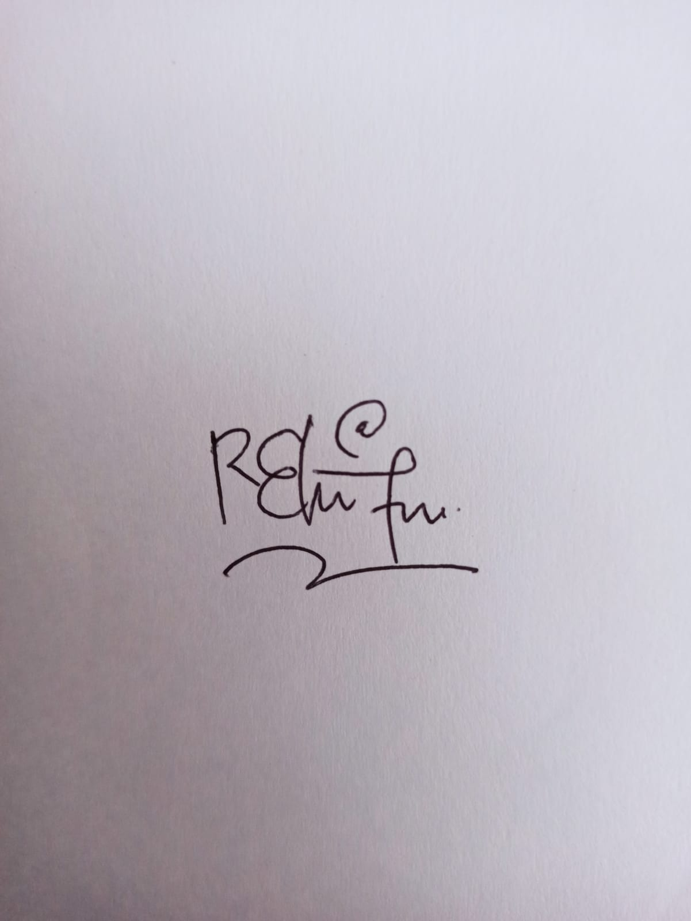 REZA APRILIA PUTRI

